Муниципальное бюджетное общеобразовательное учреждение
«Средняя школа № 19»,

РАЗРАБОТКА УНИВЕРАСАЛЬНОЙ ОНЛАЙН ПРОГРАММЫ КОНТРОЛЯ И САМОКОНТРОЛЯ ЗНАНИЙ ПО КУРСУ «АСТРОНОМИЯ»

Автор: Чернова
Александра Павловна,
МБОУ «СШ № 19»,9 А класс
Руководитель: Слабодчикова
Елена Валерьевна,
учитель физики МБОУ «СШ № 19»

ГОРОД НИЖНЕВАРТОВСК, 2020 ГОД

Оглавление

1.Аннотация…………………………………….……………………………...…..………..…...2
2. Исследовательская часть………………………………………………………………….…..3
2.1Выбор программы………………………………………………………………………….....3
3. Практическая часть……………………………………………...…………………………….5
3.1. Составление тестов………………………………………………………………….………5
4.Заключение……………………………………………………………………………………..9
Литература……………………………………………………………………………………....10

Аннотация

Министерство образования и науки России объявило о включении нового предмета астрономии в школах с 1 сентября 2018 года, а в 2019 г. планируется ввести отдельные вопросы из школьного курса астрономии в ЕГЭ по физике.
Учитывая высокий интерес к изучении астрономии, я решила создать тестовые задания. Данная форма проверки позволит учащимся организовать собственный контроль по всем изученный темам. Следует отметить, что в интернете содержится малое количество информации по тестовому контролю предмета астрономии.
Мною разработанные тесты можно использовать на уроках и во внеурочной деятельности. Учитывая, что в соответствии с ФГОС тесты можно использовать как методический материал для освоения основной образовательной программы 10-11х классов, так и для учащихся разного уровня внеурочной деятельности.
Актуальность
Поскольку значение тестовых технологий в образовательном процессе неуклонно растёт, то составленными тестами могут пользоваться как ученики при подготовке к экзаменам, так и учителя на своих уроках и во внеклассной работе. Так же, освоив технологию создания тестов, их можно делать по разным предметам.

Цель работы: создать условия для развития познавательных интересов и творческих способностей учащихся изучением астрономии.

Задачи:

1. Выбрать подходящую программу для разработки тестов.
2. Ознакомиться с технологией составления компьютерных тестов с выборочным вариантом ответов.
3. Разработать вопросы для тестов.
4. Проанализировать полученные результаты.
5. Провести апробацию компьютерного тестирования на уроках.
6. Сделать выводы.

2. Исследовательская часть

2.1 Выбор программы
Приступая к работе по созданию тестов, мне нужно было познакомиться и определиться с выбором программы. В Интернете вы можете найти как бесплатные, так и платные программы. Рассмотрим некоторые бесплатные приложения.

2.1.1 Microsoft Word

В программе Microsoft Word есть следующие преимущества:
- Повторение и систематизация материала.
- Простота составления тестов;
- Возможность составления тестов в бумажном и компьютерном варианте;
- Возможность использования тестовых заданий разных типов.
Однако его недостаток - невозможность автоматизированной обработки результатов
2.1.2 AnsTester
AnsTester - приложение для создания разнообразных тестов, основанных на системе начисления баллов. Помимо тестирования, программа позволяет проводить различные опросы. В пакет входят несколько модулей - один предназначен для проведения тестирования, второй - для просмотра результатов тестов и третий - для создания тестов.
Минусом такой программы является английский интерфейс
2.1.4 Tmaker
После ознакомления с программами для создания тестов я остановила свой выбор на программе Tmaker. Программа легка и удобна в использовании. Она работает с семью типами заданий, а также можно выставить оптимальное время на выполнение того или иного задания, и теста в целом.
Редактор тестов
Программа для написания и редактирования тестов. С ее помощью можно составлять тесты для системы образования в целях проверки и контроля знаний; для организаций в целях аттестации сотрудников; для измерения качеств и свойств личности – психологические тесты.
Редактор тестов tMaker – часть пакета программ SunRav TestOfficePro. созданного для тестирования в локальной сети и на компьютерах, не подключенных к сети. А также tMaker входит в состав SunRav WEB Class. программы предназначенной для решения задач онлайн тестирования и дистанционного обучения.
Именно в программе tMaker Вы напишете тестовое задание; определите внешний вид текста вопросов и ответов, добавите к ним дополнительные элементы (рисунки, анимацию, аудио, видеофайлы и т.д.); зададите критерии оценки как для теста в целом, так и для каждой темы в отдельности; выберите режим тестирования; поставите ограничение по времени на весь тест или каждый вопрос в отдельности. Подробнее в документации к программе.
Основные возможности редактора тестов
- Мощный встроенный редактор вопросов и вариантов ответов, поддерживающий проверку орфографии. Работа в в нем мало чем отличается от работы в программе MS Word.
- Импорт. Программа может импортировать тесты из таблиц MS Excel и текстовых файлов, подготовленных, например, в MS Word.
- Экспорт. Тесты могут быть экспортированы в форматы RTF, TXT.
- Объединение нескольких тестов в один.
- Создание "Бумажных тестов". Тесты можно распечатать на бумаге для проведения тестирования пользователей без компьютеров. Возможна генерация нескольких тестов из одного таким образом, что набор вопросов каждого будет отличаться.
- Установка различных параметров сразу для нескольких вопросов.
- Установка шрифта вопросов/вариантов ответов сразу для всех вопросов/вариантов ответов.
- Проверка. Программа проверяет тест перед сохранением на правильность. Это позволяет избежать, например, создания тестов с вопросами, в которых нет ни одного верного варианта ответа.
- Запуск теста. Предварительный просмотр в программе tTester. покажет как будет выглядеть тестирование.

3.Практическая часть
3.1. Создание тестов
Для создания вопроса необходимо войти в программу Tmaker и нажать мышкой значок «Добавить вопрос».
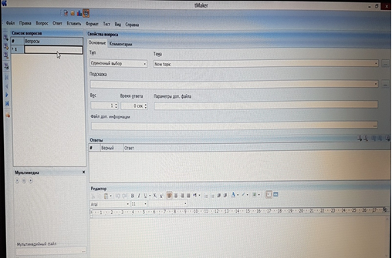
Затем напечатать вопрос в редакторе (таким образом вопрос будет вставлен в тест).
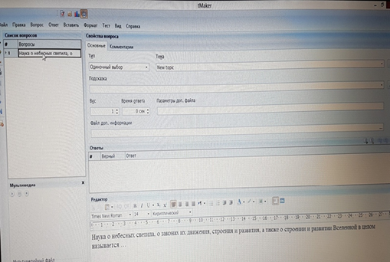
Сделать необходимое количество таких вопросов
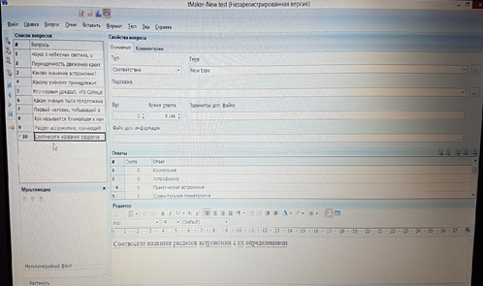
Ответы тоже вбиваются через редактор, однако перед этим нужно указать их количество и выбрать им тип.
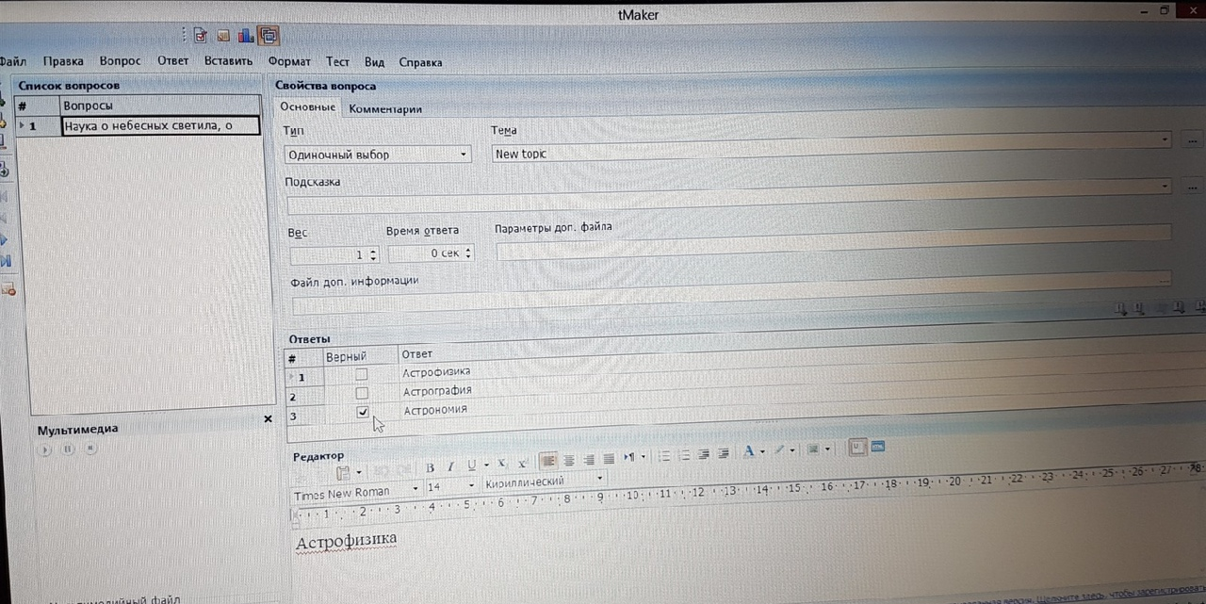
Любая компьютерная программа по созданию тестов содержит в себе редактор тестов, программу тестирования и журнал результатов. Такую программу нужно установить на каждый компьютер обучающегося.

После установки приложения, учащемуся нужно войти и нажать на «Начать тестирование»
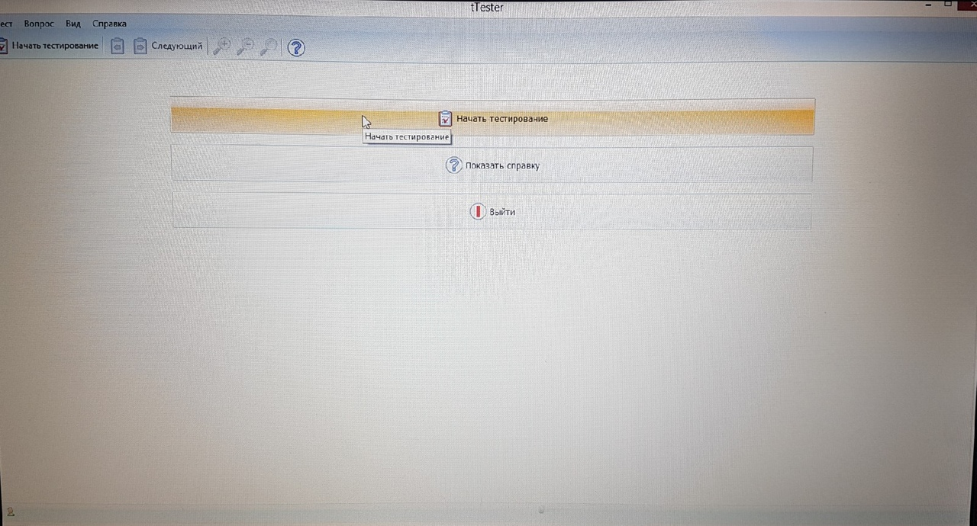

В графе «список групп» указать ФИО обучающегося и пароль, затем начать тестирование
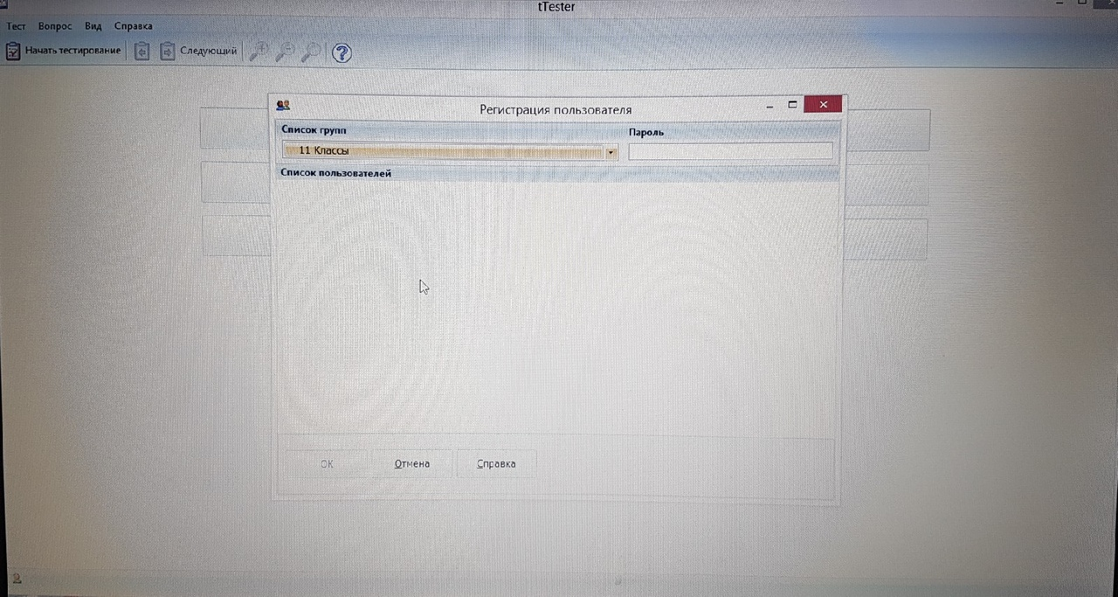

Выполнить тест. После окончания теста компьютер сам подсчитает количество набранных баллов ученика.
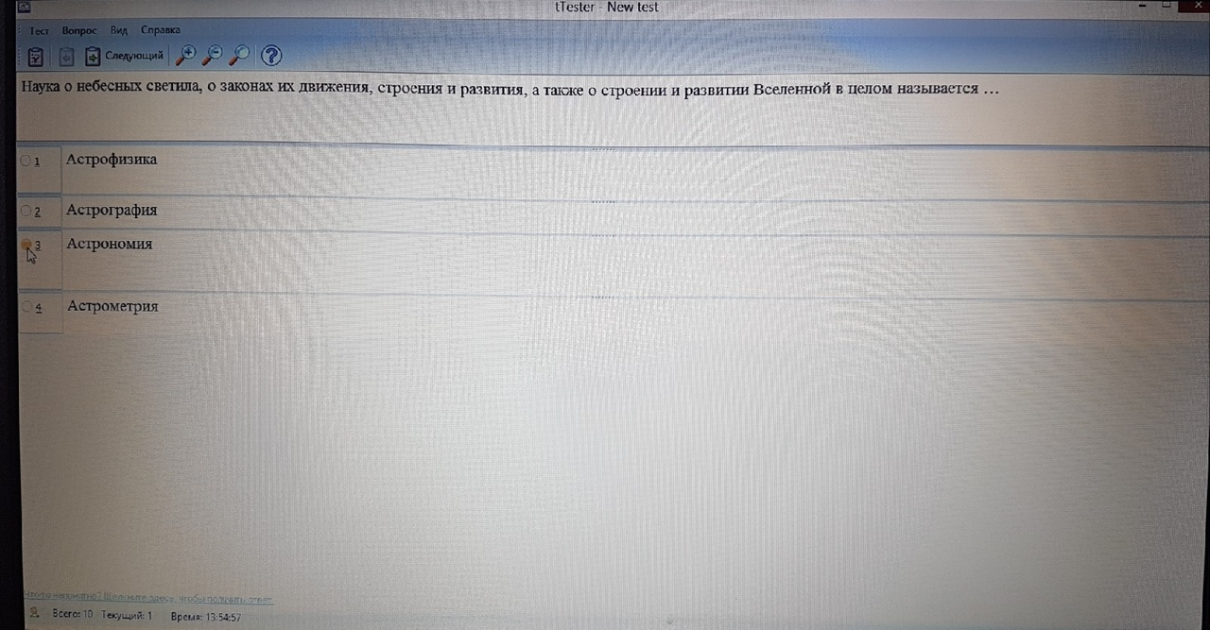
Моя работа имеет практическое значение, так как интерактивные тесты можно применять на любых уроках и их применение экономит время учителя. Они привлекают внимание учащихся своим разнообразием, яркостью, возможностью самостоятельно создать мини программу для компьютера, которая не только считает оценку, но и будет применяться на уроках, приобретая практическую значимость для учащихся.

4. Заключение

ВЫВОД: Как любая форма контроля тестовый контроль имеет преимущества и недостатки.
Преимуществами тестового контроля знаний выделяют
• объективность результатов проверки,
• регулярное систематическое проведение тестового контроля,
• всесторонность педагогического теста,
• массовое тестирование,
• стандартизированность тестового контроля,
• единообразие требований ко всем учащимся,
• надежность тестового контроля,
• эффективность тестового контроля.
Недостатками тестового контроля знаний выделяют
• трудоемкость разработки тестовых заданий,
• невозможность выявления причин пробелов в знаниях,
• невозможность выявления глубины знаний обучающегося,
• элемент случайного выбора ответа.
Действительно, создание тестов требует большое количество свободного времени. Сюда входит и разработка заданий, и отбор материала, и ранжирование по баллам, и проверка самих ответов. Зато тестовый контроль позволяет охватить весь учебный материал и проверить знания у всего класса. Поэтому его «выгодно» использовать.
В результате изучения теоретических аспектов проблемы, создания и апробирования программы были получены данные, позволяющие сделать выводы о том, что с помощью языка программирования Tmaker возможно создание универсальной тестирующей программы, позволяющей проводить тестирование школе и онлайн-режиме. Универсальность данной тестирующей программы заключается в том, что для определенной группы тестируемых возможно подобрать вопросы из любой предметной области по основным предметам (математика, русский язык, информатика, обществознание, география ) которые чаще всего выбирают при сдаче ОГЭ и ЕГЭ.

Литература

1.Воронцова-Вельяминова, Б.А. , Страут Е.К. Астрономия. Базовый уровень. 11 класс. М.: Дрофа, 2018 г
2.Левитан, Е. П. Астрономия: Учебник для 11 кл. общеобразовательных учреждений - Москва : Просвещение, 2002. - 207 с.
3. Физика и астрономия : 8 кл. : учебник для общеобразоват. учреждений : рек. М-вом образования РФ / А. А. Пинский [и др.] ; под ред. А. А. Пинского, В. Г. Разумовского. - 5-е изд. - Москва : Просвещение, 2001. - 303 с.
4. http://videouroki.net

5. http://compedu.ru

6.www.smartboard.ru;

7.www.deligh200.com;

